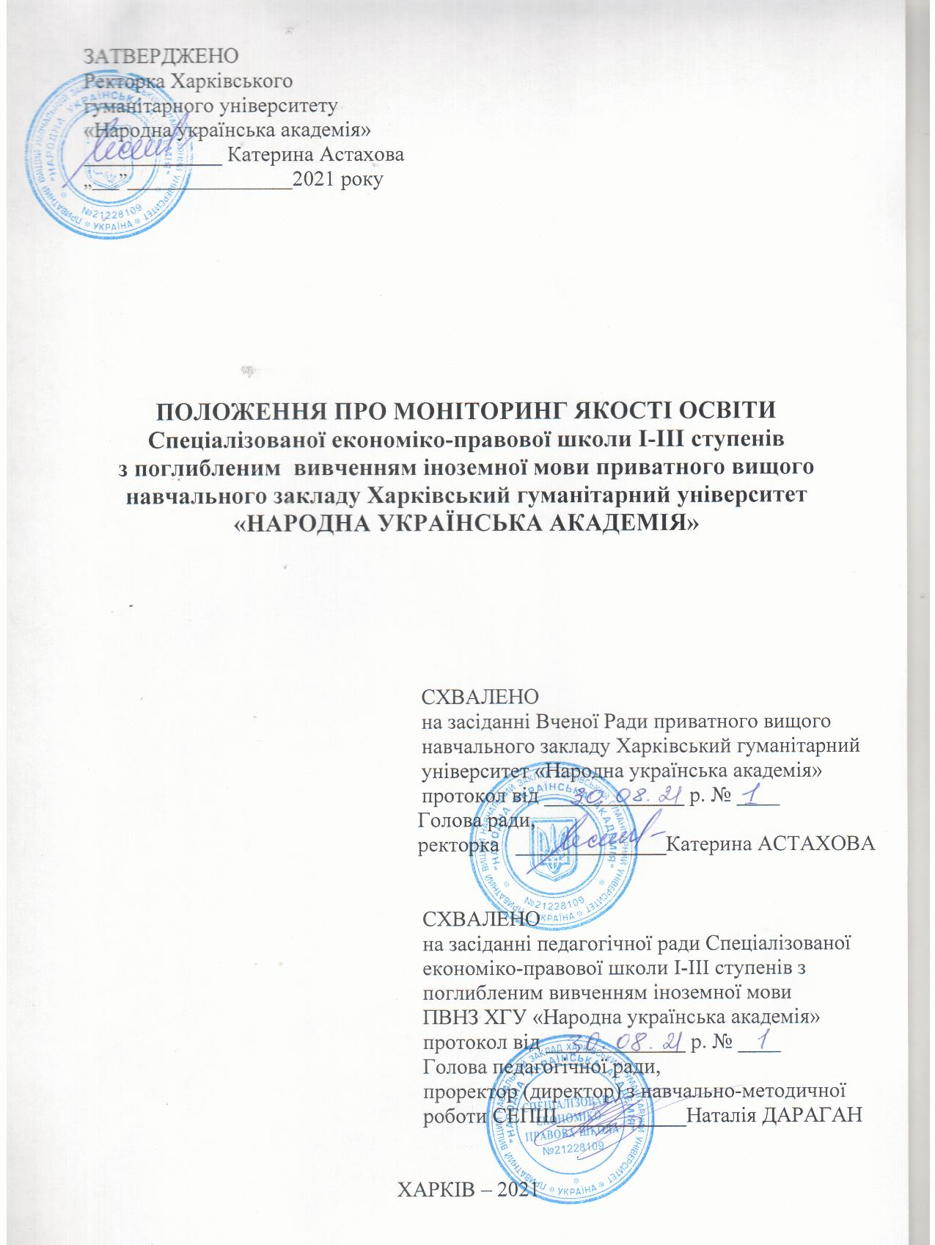

- Загальні положення

1.1. Дане Положення регламентує порядок, процедуру і форми проведення контролю якості освітнього процесу на рівні Спеціалізованої економіко-правової школи І-ІІІ ступенів з поглибленим вивченням іноземної мови приватного вищого навчального закладу Харківський гуманітарний університет «Народна українська академія» (далі СЕПШ) у вигляді моніторингу.
1.2. Нормативною основою моніторингу оцінки якості освітнього процесу є Конституція України, Закон України «Про освіту», Закон України «Про загальну середню освіту», інші закони, Указ Президента України «Про додаткові заходи щодо підвищення якості освіти в Україні», «Про невідкладні заходи щодо забезпечення функціонування та розвитку освіти», акти Президента України, Кабінету Міністрів України, накази МОН, розпорядження голів обласної, міської, районної держадміністрацій, положення про рейтингову оцінку професійної діяльності учителів, класних керівників СЕПШ, Статут ХГУ «НУА», Програма розвитку закладу.
Дане Положення спрямоване на підвищення якості освіти, активізацію й удосконалення діяльності навчального закладу.
1.3. Моніторинг — це форма організації, збору, системного обліку та аналізу інформації про організацію і результати освітнього процесу для ефективного вирішення завдань управління якістю освіти.
1.4. Внутрішній моніторинг діяльності є складовою частиною системи освітнього моніторингу, яка передбачає збирання (первинні дані), оброблення (аналіз і оцінка якості освіти), зберігання (формування і ведення бази даних) та розповсюдження інформації про стан освіти (адресне забезпечення користувачів статистичною й аналітичною інформацією), прогнозування на підставі об'єктивних даних динаміки й основних тенденцій її розвитку, розроблення науково обґрунтованих рекомендацій для прийняття управлінських рішень стосовно підвищення якості надання освітніх послуг закладом та ефективності функціонування освітнього процесу в цілому, формування завдань, тестів іншого інструментарію для оцінки якості освітнього процесу з методичними рекомендаціями.
1.5. Під контролем у вигляді моніторингу розуміється діагностичний контроль, в результаті якого вивчаються умови, процес, результати освітньої діяльності з метою виявлення їх відповідності законодавчим, нормативно-правовим, інструктивно-методичним документам про освіту.
1.6. Проведення моніторингових досліджень передбачає створення ради (спеціальної групи аналітиків) моніторингу як структурного підрозділу педагогічної ради СЕПШ.
1.7. Положення схвалюється педагогічною радою, затверджується наказом директора СЕПШ.
1.8. Заклад у своїй діяльності керується чинним законодавством, нормативно-правовими актами з питань організації освітнього процесу та даним Положенням.
1.9. Положення поширюється на всіх працівників загальноосвітнього навчального закладу та учасників освітнього процесу.
2. Мета, завдання і функції моніторингу
Мета внутрішкільного моніторингу − ефективне відслідковування функціонування освітнього простору в СЕПШ, виявлення динаміки його змін, розробка прогнозу та пропозицій для забезпечення розвитку закладу освіти; накопичення даних, необхідних для періодичного самооцінювання якості освітніх послуг закладу; аналітичне узагальнення результатів діяльності системи закладу загальної середньої освіти.
Завдання внутрішкільного моніторингу:
- визначення якості навчальних досягнень учнів, з’ясування динаміки їх змін,
- виявлення проблем, пов’язаних з організацією освітнього процесу;
- характеристика якості освітнього простору, а також фінансового, кадрового, навчально-методичного та матеріально-технічного забезпечення навчального закладу.
Функції моніторингу:
- інформаційна – створює масив інформації щодо якості освіти в закладі загальної середньої освіти;
- діагностична – фіксує реальний стан якості освіти в закладі загальної середньої освіти;
- оцінювальна – дає кількісно - якісну оцінку об’єктів освітнього процесу у навчальному закладі на основі певного набору критеріїв та показників;
- коригувальна – мінімізує вплив негативних факторів у освітньому процесі;
- прогностична – формує стратегію і тактику розвитку освіти у закладі загальної середньої освіти;
- управлінська – впливає на зміст і методи управлінської діяльності.
3. Об’єкти та предмет моніторингу
Об’єктами внутрішкільного моніторингу у СЕПШ є:
1) освітнє середовище:
- ресурсне забезпечення (фінансове, матеріально-технічне, санітарно - гігієнічне);
- навчально-методичне забезпечення (навчальні програми, використовувані підручники і посібники та інша навчальна література);
- кадрове забезпечення;
- інформаційне забезпечення;
- академічна доброчесність.
2) освітній процес:
- планування освітнього процесу;
- зміст освітньої діяльності;
- впровадження освітніх інновацій;
- розвиток професійної компетентності педагогів;
- психологічний супровід освітнього процесу;
- участь батьків, громадськості в освітньому процесі.
3) результати освітнього процесу:
- навченість (навчальні досягнення) учнів різних вікових груп із предметів інваріантної частини навчального плану;
- особисті здобутки учнів у позаурочній діяльності (результати участі в учнівських олімпіадах з базових дисциплін, конкурсах, змаганнях тощо);
- результати підвищення кваліфікації педагогічних працівників (кількість педагогічних працівників різних категорій, володіння вчителями інноваційними технологічними та прийомами педагогічної роботи тощо);
- аналіз результатів ДПА;
- самоаналіз результатів ЗНО.
Предметом внутрішкільного моніторингу є динаміка змін в освітній системі СЕПШ як основа його розвитку.
Суб'єкти внутрішкільного моніторингу: адміністрація СЕПШ, педагогічний колектив, учні, батьки (опосередковано через органи самоврядування і педагогічний колектив).
4. Принципи, види та рівні моніторингу
Принципи, на яких повинен базуватися внутрішкільний моніторинг:
- гуманістична спрямованість ( створення обстановки доброзичливості, довіри, поваги до особистості, неможливості використання результатів досліджень для застосування будь-яких репресивних дій до учасників освітнього процесу);
- об’єктивність ( уникнення суб’єктивних оцінок, створення рівних умов для всіх учасників освітнього процесу);
- системність ( комплексний підхід до вивчення різних аспектів життя закладу загальної середньої освіти, опрацювання та аналізу результатів досліджень);
- валідність ( відповідність пропонованих контрольних завдань змісту навчальної програми, чіткість критеріїв виміру і оцінки, дотримання визначених процедур проведення та опрацювання результатів);
- надійність результатів, що означає можливість підтвердження позитивних і негативних результатів різними способами контролю, шляхом повторного контролю, який проводять інші особи;
- врахування психолого – педагогічних особливостей шляхом диференціації контрольних та діагностичних завдань;
- рефлексія, що проявляється в аналізі та оцінці отриманих результатів на всіх рівнях управління, здійсненні самоаналізу і самооцінки.
Види внутрішкільного моніторингу:
- за цілями проведення:
- інформаційний (регулярний збір інформації на визначені теми з різних джерел, зокрема: із законодавчих актів, положень, наказів, методичних видань, класних журналів, сайтів освітніх установ та громадських організацій, що дозволяє скорегувати програму розвитку закладу загальної середньої освіти, навчальні плани);
- діагностичний моніторинг (збирання та узагальнення інформації за певними показниками з метою вивчення конкретних освітніх проблем, визначення рівня навченості учнів конкретної вікової групи, вимірювання рівня сформованості конкретних компетентностей, особистісного розвитку учнів та ін.);
- управлінський (відстеження й оцінка ефективності, наслідків і вторинних ефектів прийнятих рішень, розроблених програм).
2) за засобами, що використовуються:
- педагогічний: дидактичний, освітній, виховний (вивчення рівня навченості та якості виховання учнів, якості змісту освіти, якості викладання, умов, що забезпечують можливості навчання, виховання та самовиховання особистості);
- психологічний (вивчення пізнавальної сфери, емоційної рівноваги, моральних якостей);
-ресурсний (визначення обсягів та якості забезпечення ЗНЗ матеріально - технічними, фінансовими, науково - методичними та іншими ресурсами);
- кадровий (вивчення кадрового складу педагогів, процесу та результатів підвищення кваліфікації педагогів);
- управлінський (оцінювання якості та ефективності управління закладом).

5. Прогнозовані результати моніторингу
Проводячи внутрішкільний моніторинг, заклад освіти має орієнтуватися на такі результати:
- підвищення якості надання освітніх послуг, формування позитивного іміджу, престижності та конкурентноспроможності СЕПШ;
- створення необхідних умов для творчої діяльності учасників освітнього процесу, виявлення і підтримка обдарованої молоді, підняття престижу творчих педагогів;
- впровадження освітніх інновацій, сучасних інформаційних технологій для оновлення змісту освіти й форм організації освітнього процесу;
- активізація роботи адміністрації і педагогічого колективу СЕПШ, вироблення навичок контрольно-аналітичної діяльності, самооцінки та саморегуляції;
- удосконалення управління закладом загальної середньої освіти, вироблення і корегування управлінських рішень, планування і прогнозування розвитку закладу загальної середньої освіти.
6. Організація моніторингу
6.1. Створення Положення про моніторинг якості освіти в закладі загальної середньої освіти, що визначає цілі, завдання, напрями, об’єкти та періодичність досліджень, необхідних для реалізації стратегії розвитку СЕПШ, виконання школою погоджених шкільною спільнотою завдань щодо покращення якості освітніх послуг.
6.2. Розробка внутрішнього моніторингу конкретної ділянки освітнього середовища, передбаченого Положенням, зокрема: умов, процесу чи результатів роботи закладу загальної середньої освіти.
Положення визначає :
- мету та завдання дослідження;
- об’єкт дослідження;
- формування вибірки;
- терміни та процедуру дослідження;
- підбір та підготовку координаторів дослідження;
- визначення критеріїв оцінювання та показників (індикаторів), за якими збиратиметься інформація;
- визначення методів дослідження.
6.3. Підготовка інструментарію дослідження, передбаченого Положенням, (вибір анкет, тестів, методик, карт спостережень, підготовка інструктивно-методичних матеріалів для координаторів дослідження, вибір статистичних та математичних методів обробки та обчислення одержаних результатів дослідження).
6.4. Проведення дослідження, передбаченого Програмою, проектом (заповнення анкет, виконання тестів, проведення спостережень за обраними методиками).
6.5. Збір та опрацювання результатів (внесення результатів дослідження в базу, обробка та аналіз отриманих даних з використанням математичної статистики, факторно - критеріального аналізу, описового пояснення).
6.6. Аналіз та інтерпретація результатів внутрішкільного моніторингу стану конкретної ділянки освітнього середовища навчального закладу (виявлення та оцінка позитивних та негативних факторів впливу, підготовка та представлення звіту, який має містити висновки та рекомендації з метою прийняття управлінських рішень, корекції програм, планів роботи ліцею, роботи окремих учителів, батьківського комітету, учнівського самоврядування тощо).
6.7. Оприлюднення результатів моніторингу та запровадження рекомендацій у практику.
7. Рекомендовані напрями моніторингових досліджень
7.1. Загальношкільний рівень :
- моніторинг рівня навченості учнів різних вікових груп;
- моніторинг стану викладання предметів інваріантної складової навчального плану;
- моніторинг впровадження освітніх інновацій.

7.2. Локальний рівень:
- моніторинг психологічної готовності першокласників до навчання в ліцеї;
- моніторинг адаптаційних процесів учнів 5-х класів до умов навчання в основній школі.
7.3. Індивідуальний рівень:
- моніторинг професійної педагогічної компетентності вчителя (атестація);
- моніторинг розвитку пізнавальної сфери та особистісного розвитку учнів .
8. Обов’язкові для СЕПШ компоненти бази даних моніторингових досліджень:
- загальні відомості про навчальний заклад (дата заснування, форма власності, юридична адреса, телефон, електронна адреса, мова навчання, профіль навчання, відомості про атестацію);
- матеріально-технічна база (кількість навчальних кабінетів, забезпечення технічними засобами навчання, забезпечення комп’ютерною технікою, забезпечення ЕЗНП);
- кадрове забезпечення навчального закладу (кількісний склад педагогічних працівників, освітньо-кваліфікаційний рівень, розподіл за віком, склад вчителів за педагогічним стажем, кваліфікаційними категоріями, аналіз руху кадрів, результати атестації педагогічних кадрів);
- контингент учнів (мережа класів, віковий склад учнів, поглиблене вивчення предмета, розподіл учнів за профілем навчання, працевлаштування учнів 11 кл., рух учнів);
- результативність освітнього процесу (динаміка навчальних досягнень учнів в розрізі класів та предметів, результати ДПА в 4-х, 9-х, 11-х класах, динаміка нагородження випускників 9-х та 11 класів, результати участі учнів в МАН, в олімпіадах, турнірах, конкурсах, спортивних змаганнях);
- методична робота, вдосконалення професійної педагогічної майстерності вчителя (аналіз підвищення кваліфікації педагогічних кадрів, аналіз участі педагогічних працівників у методичній роботі, участь педагогів у конференціях, семінарах, майстер - класах);
- охорона життя та безпека життєдіяльності ( динаміка травмування дітей під час освітнього процесу та в позаурочний час, стан травмування серед педагогів);
- робота соціально - психологічної служби (дослідження психологічної готовності першокласників до навчання в ліцеї, адаптація учнів 5 класу до навчання в основній школі);
- робота з батьками та громадськістю ( склад сімей учнів, соціальний статус).
9. Звітність про результати внутрішкільного моніторингу та періодичність його проведення у СЕПШ
Закладом освіти здійснюється звітування у зазначенні терміни шляхом надання інформації про:
- кадрове забезпечення закладу загальної середньої освіти (вересень);
- контингент учнів (вересень);
- матеріально-технічну базу закладу загальної середньої освіти (вересень);
- рівень навченості учнів ліцею за результатами навчання у І, ІІ семестрах та за рік для учнів початкової, основної та старшої школи (січень, червень);
- рівень навченості учнів ліцею за результатами навчання у І, ІІ семестрах та за рік в розрізі навчальних предметів (січень, червень);
- результати моніторингу професійної компетентності вчителя (січень - лютий);
- динаміку навчальних досягнень учнів в розрізі нульового, контрольного та підсумкового заміру знань з предметів навчального плану (вересень, грудень, травень);
- результати моніторингу стану викладання предмету (предметів) інваріантної складової навчального плану (червень);
- результати державної підсумкової атестації в 4, 9 та 11 класах (червень);
- результати участі учнів СЕПШ у Всеукраїнських, обласних, районних, міських олімпіадах, турнірах, конкурсах (грудень - квітень);
- результати участі учнів у ЗНО з української мови, математики, історії України (червень);
- результати участі учнів у ЗНО за результатами щорічного Офіційного звіту УЦОЯО про проведення зовнішнього незалежного оцінювання випускників закладів загальної середньої освіти (серпень).
10. Нормативно-правове забезпечення внутрішкільного моніторингу
Нормативно-правовим забезпеченням внутрішкільного моніторингу є:
- модель моніторингу якості освіти у навчальному закладі системи загальної освіти Харківської області;
- шкільне Положення про внутрішній моніторинг (на основі типового Положення);
- інструкції про проведення моніторингу на підставі обраних критеріїв та показників оцінювання;
- форми інформаційних бланків, види комп’ютерних програм для внесення і обробки даних (за наявності).
11. Рекомендовані технології та інструментарій
Моніторинг рівня навченості учнів
Мета: підвищення рівня навчальних досягнень учнів шляхом їх постійного вимірювання, аналізу результатів та цілеспрямованого коригування.
Завдання моніторингу:
- дослідження якості знань учнів та їх відповідність Державному стандарту загальної середньої освіти;
- виявлення та аналіз чинників, що впливають на рівень успішності учнів;
- підтримка мотивації навчання;
- виявлення обдарованих учнів, підтримка їх інтелектуального розвитку;
- нагромадження даних для порівняльного аналізу діяльності учнів та класних колективів;
- дотримання вчителями орієнтовних вимог до оцінювання навчальних досягнень учнів в системі загальної середньої освіти з предметів інваріантної складової навчального плану;
- прогнозування на основі отриманих даних тенденцій розвитку навчального закладу.
Прогнозовані результати:
- отримання об’єктивної інформації про якість знань учнів з базових дисциплін в навчальному закладі в цілому, окремих класів та кожного учня;
- коригування навчального процесу та його навчально -методичного забезпечення на основі результатів досліджень;
- упровадження тестових технологій проведення підсумкового контролю знань у СЕПШ.
Об’єкт моніторингу − рівень навчальних досягнень учнів з предметів інваріантної частини навчального плану.
Предмет − динаміка зміни рівнів навченості протягом кількох етапів моніторингових досліджень.
Напрямки моніторингу:
- моніторинг результативності навчання;
- предметний моніторинг;
- дослідження результативності участі учнів у Всеукраїнських, обласних, районних, міських олімпіадах, турнірах, конкурсах МАН;
- результати зовнішнього незалежного оцінювання учнів 11 класу.
Інструментарій моніторингу :
- діагностичні контрольні роботи;
- результати тематичного та підсумкового оцінювання;
- статистична документація;
- спостереження;
- анкетування;
- кваліметричні таблиці.
При визначенні навчальних досягнень учнів аналізові підлягають:
- характеристика відповіді учня ( елементарна, фрагментарна, неповна, логічна, доказова, обгрунтована, творча);
- якість знань (правильність, повнота, осмисленість, глибина, гнучкість, дієвість, системність, узагальненість, міцність);
- ступінь сформованості загальнонавчальних (навчально-організаційних, навчально-інтелектуальних, навчально-інформаційних, навчально - комунікативних) і предметних умінь та навичок;
- рівень оволодіння розумовими операціями (вмінням аналізувати, синтезувати, порівнювати, абстрагувати, узагальнювати, робити висновки тощо);
- ступінь самостійності учнів у навчальній діяльності;
- досвід творчої діяльності (вміння виявляти та розв’язувати проблеми, формулювати гіпотези);
- самостійність оціночних суджень.
Вказані компоненти покладені в основу чотирьох рівнів навчальних досягнень: початкового, середнього, достатнього і високого. Відповідно до Критеріїв оцінювання навчальних досягнень учнів в системі загальної середньої освіти в загальнодидактичному плані ці рівні визначаються за такими характеристиками :
І рівень – початковий (1–3 бали). Відповідь учня фрагментарна, характеризується початковими уявленнями про предмет вивчення. Вміння не сформовані, рівень самостійності навчальної діяльності низький.
ІІ рівень – середній ( 4–6 балів). Знання неповні, поверхові. Учень відтворює основний навчальний матеріал, але недостатньо осмислено, не вміє самостійно аналізувати, робити висновки. Здатний розв′язувати завдання за зразком. Володіє елементарними вміннями навчальної діяльності.
ІІІ рівень – достатній ( 7–9 балів). Учень знає істотні ознаки понять, явищ, зв′язки між ними, а також самостійно застосовує знання в стандартних ситуаціях, володіє розумовими операціями (аналізом, синтезом, абстрагуванням, узагальненням тощо), вміє робити висновки, виправляти допущені помилки. Відповідь учня повна, правильна, логічна, обгрунтована, проте без елементів власних суджень. Він здатний самостійно здійснювати основні види навчальної діяльності.
ІV рівень - високий ( 10–12 балів). Знання учня є глибокими, міцними, системними, учень вміє застосовувати їх для виконання творчих завдань. Його навчальна діяльність позначена вмінням самостійно оцінювати навчальні ситуації, явища, факти, виявляти і відстоювати власну позицію. Застосування цих критеріїв дозволяє оцінити навчальні досягнення учнів у вигляді кількісного показника – кількості балів за 12-бальною шкалою оцінювання.

12. Прикінцеві положення
Положення погоджується педагогічною радою закладу і вводиться в дію наказом директора школи.

